新 书 推 荐

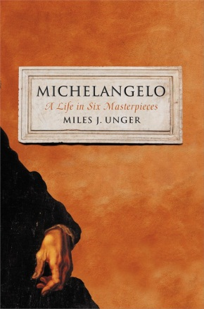
中文书名：《米开朗基罗：六部杰作的创造生平》
英文书名：Michelangelo: A Life in Six Masterpieces
作 者：Miles J.Unger
出 版 社：Simon & Schuster
代理公司：ANA
页 数：448页
出版时间：2014年7月
代理地区：中国大陆、台湾
审读资料：电子稿
类 型：传记回忆录

内容简介：

米开朗基罗是有史以来最具革命性的艺术家之一。这部传记贯穿了他创造六部最伟大杰作的经历。

在不朽者莱昂纳多．达.芬奇、伦勃朗、毕加索当中，只有米开朗基罗一人精通绘画、雕塑、建筑学。他不仅是巨人时代最伟大艺术家，而且彻底改造了艺术本身的实践。他在长期的事业生涯当中，一再跟他的主顾发生冲突。他只服从自己苛刻的沉思，发扬新观念：作品背后有创造性力量，来自艺术家、而非贵人。

迈尔斯·昂格尔叙述了六部杰作惊人的创造历程。米开朗基罗斗志昂扬，但难以相处。每一部作品都扩展了媒质的表现范围，《哀悼基督》(Pietà)，到《最后审判》（ Last Judgment）。他通过自己的作品，探索了人类可能性的全部范围。他在大卫巨像中，描绘了青年的荣耀。他在美第奇墓中，持之以恒地沉思死亡与来世。他在西斯廷教堂天花板上，展示了史诗式的创世故事，从上帝最初的完美创造，到不完美的子民引入腐败。他在生命的最后十年，拿不稳画笔和雕刻刀，用拔地而起的拱顶和圣彼得大教堂的圆顶，最后一次向上帝致敬。

迈尔斯·昂格尔的《米开朗基罗》具备深刻的艺术理解力，重现了易怒、任性、无可否认地的天才人物。五百年后，他的艺术仍然震撼和激励我们。

作者简介：

迈尔斯·昂格尔（Miles Unger）写过两部关于意大利文艺复兴的著作：
Machiavelli: A Biography ，Simon & Schuster, 2011
Magnifico: The Brilliant Life and Violent Times of Lorenzo de' Medici ），Simon & Schuster, 2008
他还写过The Watercolors of Winslow Homer ），W. W. Norton & Co, 2001
他从1999年到2010年为《纽约时报》（The New York Times）撰稿， 1996年到2002年担任Art New England主编。他的作品发表在许多全国性和地区性杂志上，包括：《波士顿环球报》（The Boston Globe）、《波士顿杂志》（ Boston Magazine）和《艺术新闻》（ARTnews）。迈尔斯·昂格尔知识渊博，热爱意大利语言文化。他在佛罗伦萨居住了五年，侵染意大利的风情。他经常在各国旅行，下乡。
他目前跟妻子乔迪和女儿艾米丽、蕾切尔住在波士顿附近。

媒体评价：

“可读性强······昂格尔提醒读者，米开朗基罗的工作为什么重要······怡情博闻。”

----《出版者周刊》（Publishers Weekly）

谢谢您的阅读！
请将反馈信息发至：夏蕊（Susan Xia）
安德鲁·纳伯格联合国际有限公司北京代表处
北京市海淀区中关村大街甲59号中国人民大学文化大厦1705室
邮编：100872
电话：010-82504406
传真：010-82504200
Email：susan@nurnberg.com.cn
网址：http://www.nurnberg.com.cn
微博：http://weibo.com/nurnberg
豆瓣小站：http://site.douban.com/110577/

